# **变更英文域名操作流程**

**变更前提：确保变更后的英文域名可以访问到网站。**

**一、系统变更操作**

**1.登陆系统。**

**访问政务和公益机构域名注册管理中心官网（[http://国家域名注册管理网.公益](http://国家域名注册管理网.公益.cn/)或[http://www.conac.cn](http://www.conac.cn/)），在“在线办事”窗口中，点击并登录“网上名称注册管理系统”，输入帐户和密码（忘记账号和密码的单位，可致电8588686）。如图1、2所示：**

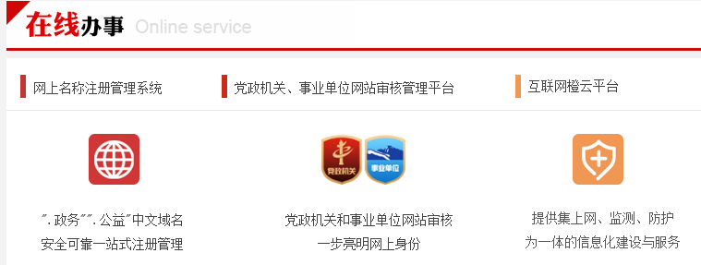

**（图1）**

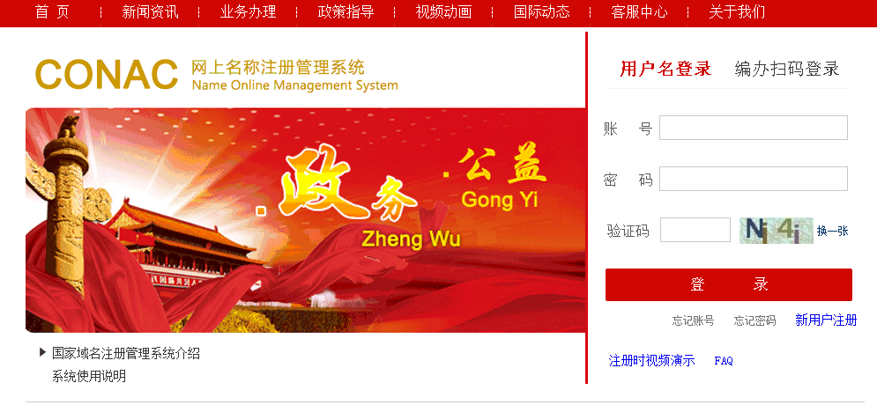

**（图2）**

**2、提交申请。**

**从〈主菜单网上名称管理标识管理〉选择右侧的“变更”按钮。如图3所示：**

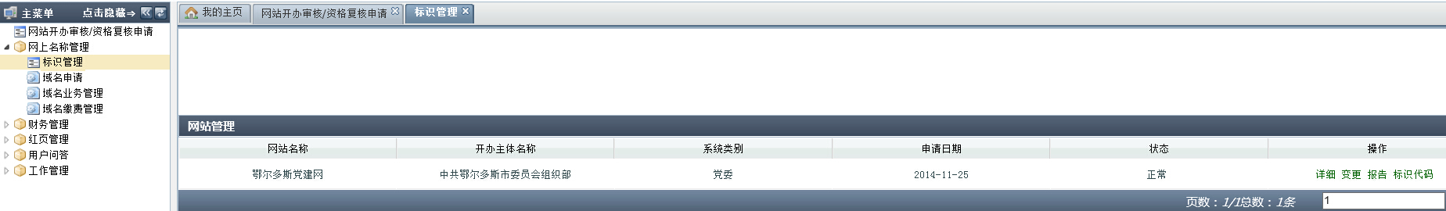

**（图3）**

1. **填写变更内容。如图4所示：**

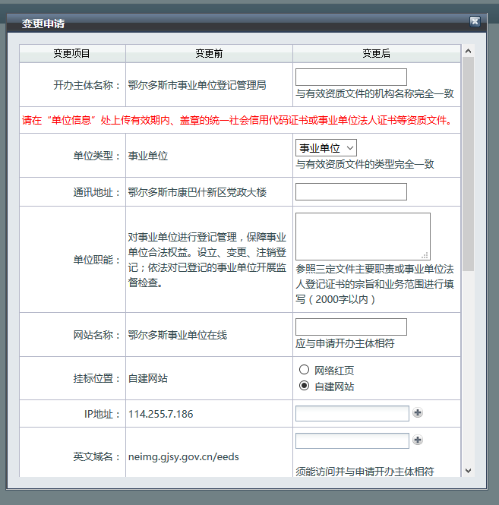

**（图4）**

**注意：只填写变更后的英文域名。如图4标注的红色部分。然后点击提交。**

**4.提交审核。**

**市编办与CONAC两级负责审核，系统将以手机短信和邮箱回复的方式告知经办人申请是否通过，如果尚未通过，在系统中“查看审核结果”并“修改申请”重新上报。**

**如图5所示：**

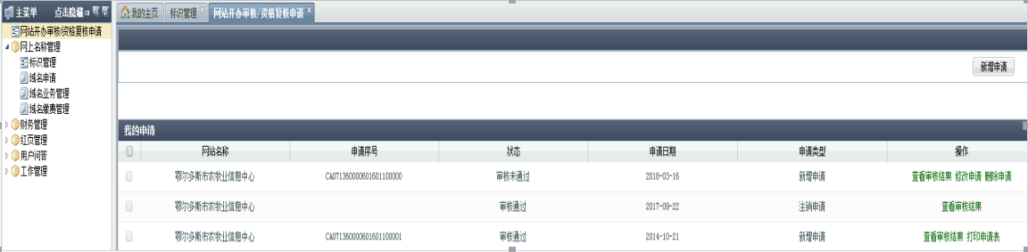

**（图5）**

**二、纸质材料提交**

**（一）党政机关**

**提交内容：1、《党政机关网站资格复核申请表》三份并加盖单位公章----下载位置：〈主菜单网站开办审核/资格复核申请〉右侧的“打印申请表”。如图6所示：**

**2、经办人身份证复印件一份并加盖单位公章。**

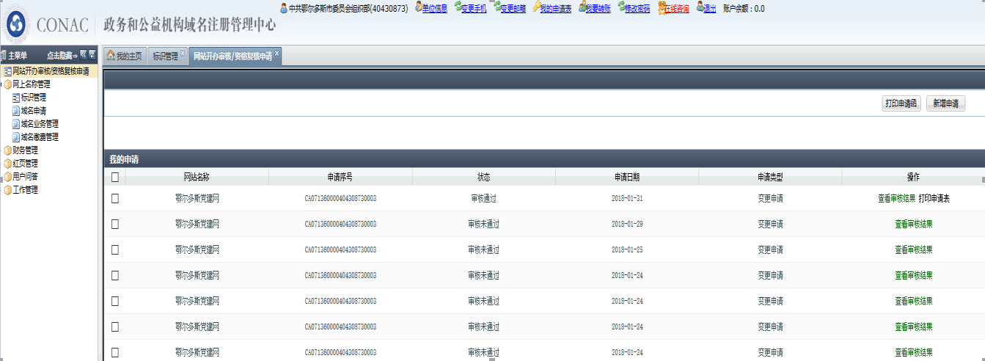

**（图6）**

**（二）事业单位**

**提交内容：1、《事业单位网上名称审核表》三份并加盖单位公章-----下载位置：域名工作群2（QQ群号：711477063）共享文件。**

**提示：《事业单位网上名称审核表》内容填写参照下图7所示红色圈标注的“打印申请表”。**

**2、经办人身份证复印件一份加盖单位公章。**

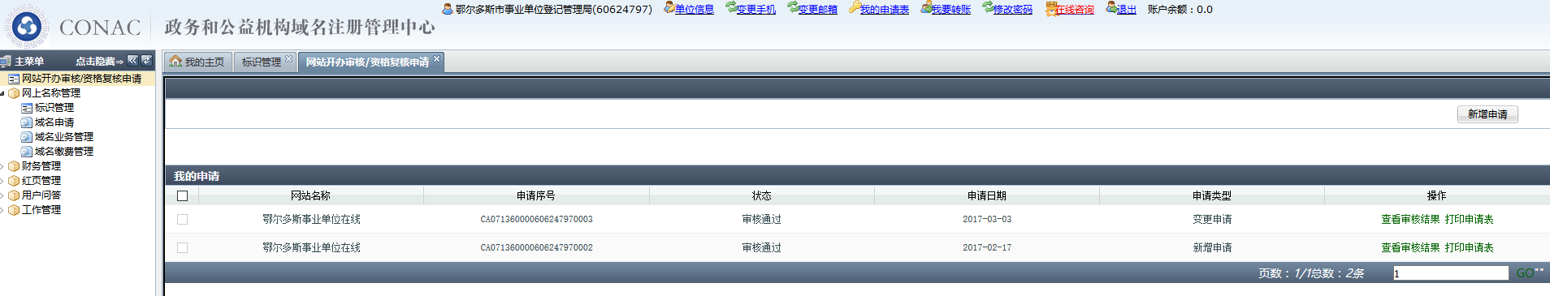

**（图7）**

1. **重新解析域名**

**1、进入系统，主菜单网上名称管理 域名业务管理，点击右侧“域名解析”，如图8**

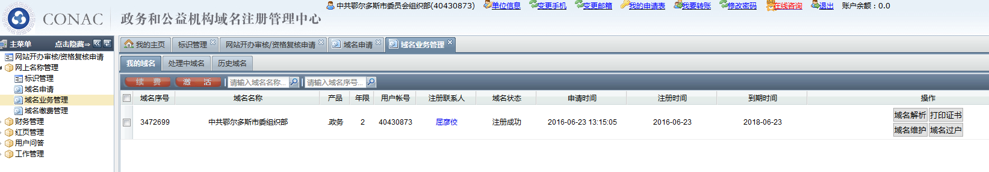

**（图8）**

**2、修改解析信息：删除原解析内容后，重新“添加解析”一条。（主机记录选：@；记录类型：URL转发；目标地址：填写变更后的英文域名），点击确认，自动生成两条记录，如图即可。**

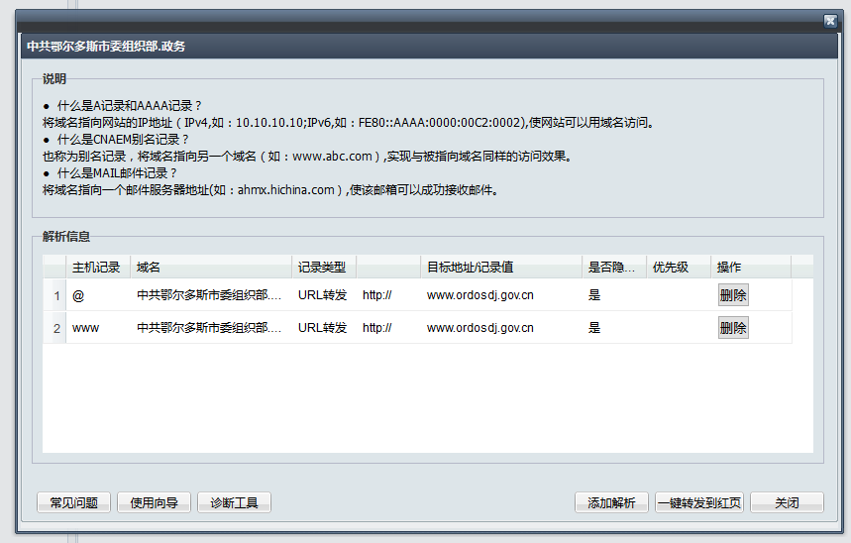

**市编办域名科电话：8588686 联系人：云赛娜 手机号：15149554922 办公地址：鄂尔多斯市党政大楼A座305 对面 办事大厅**